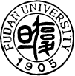
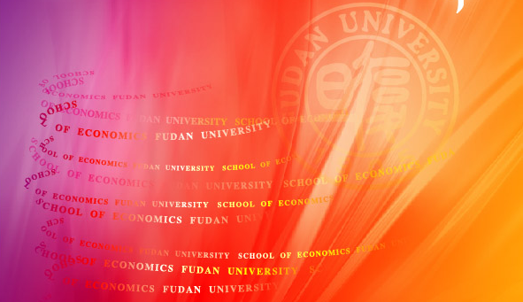
经济学院学生工作简报
2008年第2期

经济学院学工组、研工组 2008年4月30日



目 录

- 党团建设
- 复旦大学第三十六期党校（暨经济学院第七期党校）顺利开幕…………………3
- 经文纬武，济通天下
——记复旦大学经济学院第八期“经粹”团校开幕式…………………… 4
- 打造党建理论学术平台，激发支部学习活力
——经济学院邓小平理论研究会分会成立…………………………………4
- 为学于践
——记经济学院第八期“经粹”团校松江参观考察……………………… 5

- 经典讲座
- 经涛讲座第四十三期
——人民币汇率三十年变迁分析……………………………………………6

- 本科生学生活动
- 经济学院本科生党支部学习方永刚事迹………………………………………… 6
- 经世明德：为学，则达至境；循艺，则求上品
——记第六届经济学院文化艺术节开幕式…………………………………7
- 学工组组织贫困生观看首届“助学政策 助我成才”系列报道暨征文活动颁奖晚会…………………………………………………………………………………… 8
- 经济学院本科生积极参加“五校联合慈善义卖”……………………………… 8

- 研究生学生活动
- 经济学院研工组“新政”大力支持基层班级开展活动……………………………9
- 经济学院研究生团学联换届仪式暨交流会顺利举行……………………………10
- “纪念改革开放三十周年——中国与世界”
——经济学院主题博士生论坛进入筹备阶段……………………………10
- 经济学院研究生代表参加华东七校素质拓展交流会……………………………10

- 班级风采
- 06财政（本）举办“走进中国股市”的演讲……………………………………11
- 放牛班的“新”春天
——06国金（本）“放牛班的春天”志愿者活动开展新项目……………11
- “经邦济世学术路，身‘体’力行经济系”
——07经济（硕）开展全班体锻健身活动………………………………… 12
- 07世经所（硕）举行“提高凝聚力，强我世经所”班级交流会………………12

- 简讯
- 经济学院2008届优秀毕业生评选工作顺利完成……………………………… 12
- 经济学院分团委评优工作顺利完成………………………………………………13
- 经济学院学工组、研工组召开毕业班还款动员会………………………………13
- 经济学院“双星奖学金”颁奖会暨获奖学生见面会顺利召开………………… 13
- 本科生“经院杯”乒乓球赛决赛圆满结束……………………………………… 13
- 本科生“院系杯”篮球赛拉开帷幕……………………………………………… 13
- 本科生“经院杯”足球赛拉开帷幕……………………………………………… 13


党团建设
复旦大学第三十六期党校（暨经济学院第七期党校）顺利开幕
4月22日下午4：00，在激昂的国歌声中，复旦大学第三十六期暨经济学院第七期党校正式拉开序幕。校党委研工部副部长周虎老师、组织部仇棣老师以及经济学院的吴力波老师、蔡晓月老师、余婧老师出席了本次开幕式。
在一段精美的DV中，全体与会人员回顾了第六期党校的成果展示，上期党校共分为六大板块：理论教育，事迹教育，经典研读，互动教育，主题实践和小组成果展示。活动范畴从校外实践到校内访谈，内容包涵面广，角度深刻。
随后，第六期党校优秀学员代表王翠同学给在座积极分子们做了学习交流活动，分析自己的经验与心得，坚定了积极分子们的入党决心，端正了入党动机。
作为开幕式的主要内容，蔡晓月老师详细介绍了本次党校学习班的学习安排。概括言之就是理论加体验。本届培训较以往具有突破性的两点变化是：1）在常规的学习基础上增设了“互动环节”，每一学习小组配备一名辅导组长，大多由高年级的支部书记担任，便于帮助积极分子们更快更好地融入党组织。2）专题研讨：每一小组配备一名资深教授党员指导专题讨论。在主题讨论版块中，本科生与研究生各有侧重点。本科生着重讨论“利益观与价值观”，而研究生主要分析“科学发展观在生活中的运用”。与此同时，我院党支部还新近成立了“邓小平理论研究会”，以各支部为基本单位，致力于理论学习能力建设，争取把理论研究作为常态坚持下去，做到“知、学、行”齐步走。
最后，研工部副部长周虎老师宣读了学员代表名单，并作了热情洋溢的学习动员，周老师提出了殷切希望，希望我院抓好落实工作，逐年提高党校的质量水平，并希望在座学员珍惜学习机会，提高自身各项素质，能够在同学中发挥模范带头作用，以实际行动践行入党誓言。最后，校党委组织部仇棣老师致词，要求同学们把握时机，认真投入学习。
经济学院第七期入党积极分子培训班开幕仪式在雄壮的国际歌歌声中结束，同学们纷纷表示要时刻保持思想上的与时俱进，处处发挥先锋模范作用，早日成为一名合格的共产党员。

打造党建理论学术平台，激发支部学习活力
——经济学院邓小平理论研究会分会成立
本学期，经济学院在已有的党建实践基地的基础上，建立了邓小平理论研究会经济学院分会。该分会以党的十七大为契机，以学校邓研会为榜样，深入开展党的理论学习，尤其是邓小平理论和“三个代表”重要思想，充分领会党的重要思想、方针政策，同时开展与院系特色相结合的实践活动，培养实践能力，充分发挥党员的先进性和模范带头作用，推动党建工作更好更快地开展。
分会成为学院各个党支部开展理论学习，相互交流，促进积极分子、预备党员、党员学习的一个平台。作为党建理论学习平台，分会会长由学院党委副书记吴力波老师担任，副会长由研工组组长蔡晓月担任，主要进行理论学习方向性指导。经济学院邓研分会以各个基层支部作为有机的组成部分，各位党支部书记成为分会的骨干成员。
分会的构建的思路，类似于学校九八五学科平台的建设，在学院层面上整合学院分散的支部资源，统一制定每学期的研究学习主题以及相应的计划，指导各个支部开展适合各自特点的研究活动，学习研究成果在学院层面上进行交流。这样的组织构建，有力于规避组织机构的冗杂，精简机构，资源共享，激发支部活动，一定能够有效地改善经济学院研究生党支部的精神面貌！
本学期，经济学院邓研会分会的研究主题为“纪念中国改革开放30周年——中国的经济变迁”，各个支部结合自身专业展开研究与学校活动，并且把支部内专业内的积极分子吸引进来，成为党建中一个党员积极分子思想积累的蓄水池与支部成长力量的源泉。

经文纬武，济通天下
——记复旦大学经济学院第八期“经粹”团校开幕式
2008年4月22日,，经济学院第八期“经粹”团校开幕式以“改革开放三十周年”为主题，以“经文纬武，济通天下”为口号，在经院801拉开帷幕。出席此次开幕式的老师有复旦大学团委副书记康文华老师、复旦大学经济学院学生工作组组长余婧老师、复旦大学分团委书记熊伟老师。
此次团校吸引了来自06级和07级各班的学生骨干，同学们希望通过这次团校提升自己的水平，得到全方位的培养与历练。而团校这次也开设了与以往不同的定向活动、趣味体育以及参观考察活动，另外配合有其他常规活动，例如:经涛讲座等课程、心理拓展培训以及专业设计软件培训等。
开幕式上，首先是康文华老师精彩发言，接着是熊伟老师的发人深省的致词，之后全体学院一起回顾了以往团校的各种经验，更深刻地体会到了团校的宗旨。在总结历史之后，由团学联组织部部长倪振豪同学向大家介绍了这次团校的相关活动及注意事项。
随后，团校开幕式进入了高潮——小游戏阶段，一开始的小游戏是记特征，也就是让同一组的成员相互熟悉，所有的成员都热情高涨，怀着兴奋与喜悦的心情，相互结识，相互欣赏。团校的宗旨——结交新的朋友，在不知不觉中被实现了。这个游戏之后，进行了拼字母等游戏。在游戏中大家充分展示了自己的个性，也培养了团队协作精神。
这次团校开幕式充满了欢快轻松的气氛，更不乏思想与深度。祝愿第八期经粹团校沿着这样的道路顺利进行，取得圆满成功。

为学于践
——记经济学院第八期“经粹”团校松江参观考察
2008年4月25日下午，经济学院团学联第八期“经粹”团校第二次活动——参观松江国际中小企业城及上海证券有限责任公司茸城证券营业部如期举行。
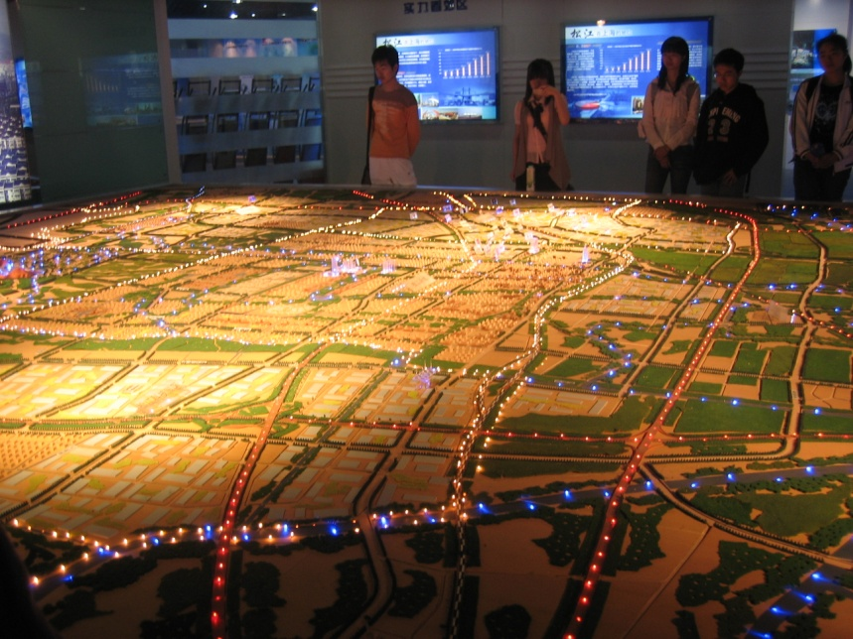
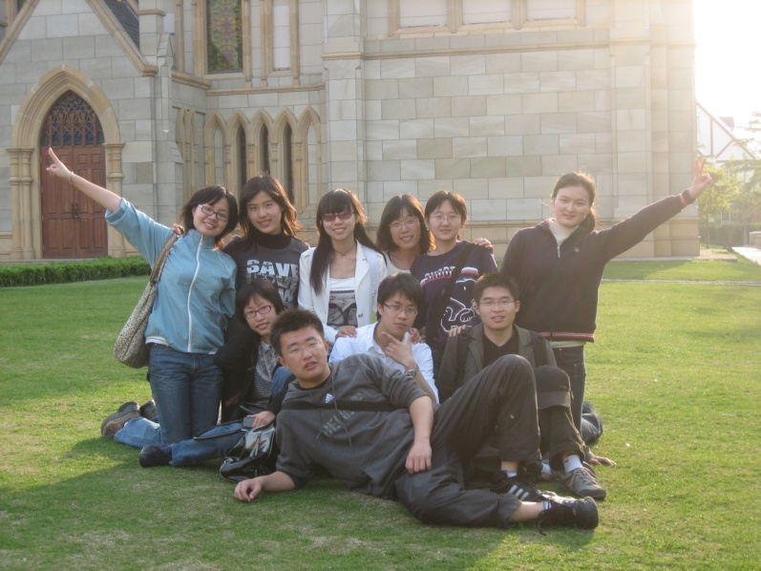
团校学员一行30余人乘车前往位于松江区北部的国际中小企业城。在企业城中，学员们饶有兴致地聆听了讲解员的介绍，从总体上了解了松江区在过去10余年经济高速发展的成就，特别是工业与出口创汇额位居全市前列。紧接着学员们来到二楼展厅，观看了松江旅游及投资宣传片，无不为松江的美丽、古朴、与现代的活力所震撼。而计算机控制的松江全区整体规划介绍以其生动的模型、多变的光影、所展现的辉煌成就，博得了学员们一声声的惊叹。松江唐宋元明清的标志性建筑也激起了学员们无限的神往。三楼的高科技产品实物展厅让学员们与平日里耳熟能详的品牌有了一次亲密接触，对松江拥有的服装产业、装备制造业、精细化工领域中的世界顶尖企业的研发或生产基地产生了由衷地敬佩。通过这样的参观考察，学员们真切地体会到松江由一个昔日江南的鱼米之乡成长为今日长三角地区首屈一指的工业基地的朝气与活力，深刻认识到党的领导与决策的正确性，切实感受到贯彻落实科学发展观取得的显著成果。
参观完松江国际中小企业城之后，学员们乘车前往位于松江市中心的上海证券有限责任公司茸城证券营业部。途中经过了风景如画的松江大学城。学员们无不为复旦视觉艺术学院、华东政法大学、上海外国语大学等处精妙的建筑所打动，为融合西方古典与现代风格的建筑群所震撼。
证券营业部的参观结束之后，学员们乘车来到了向往已久的泰晤士小镇。一进入园区便被其纯正的英伦风情深深地吸引了。在中心大教堂拍过照片后，学员们自由活动开来，在偌大的泰晤士小镇中欣赏着美轮美奂的英伦建筑与风景，并为这样的创意及其催生出的庞大的婚纱摄影产业由衷地赞叹！
为期一个下午的松江之行伴随着夕阳的落幕而划上了圆满的句号，学员们意犹未尽地离开了松江区，为松江区的今天惊叹、为松江区的明天祝福。在这样为学于践的参观考察中，学员们更加明白了自己作为一名经院人的意义、价值与努力的方向，预见到自己在不远的将来所应该承担的责任与使命，认识到科学发展观的指导意义与显著成果，深化了理论知识，升华了对党对团的信念！

经典讲座
经涛讲座第四十三期
——人民币汇率三十年变迁分析
2008年4月16日18时30分，在光华楼西辅楼104教室里，经济学院团学联学术部为大家带来了一场精彩的讲座，讲座的主题是关于人民币汇率三十年变迁的分析。
这次讲座还特别请到了经济学院的副院长、教授、博导——许少强老师。许教授多年来致力于人民币汇率的研究，见解独到，紧跟时代。讲座中，许教授从四个阶段对人民币汇率的变动进行了深入分析，清晰的条理、精确的数据、幽默的语言，不时博得在场同学热烈的掌声。同时，许教授还对人民币汇率变动的影响提出了自己的看法，对于人民币升值在短期内能促进中国经济的发展持肯定态度。
此次讲座同时也为教授与同学之间提供了交流的机会，同学们踊跃提问，教授认真回答，会场再次达到高潮。讲座结束后，同学们反应积极，纷纷表示收获颇丰，讲座内容使得大家对人民币汇率变动的了解更加深入，并拓宽了知识面。

本科生学生活动
经济学院本科生党支部学习方永刚事迹
忠诚党的创新理论的模范教员、我校杰出校友方永刚教授3月25日在北京病逝，走完45年短暂而精彩的一生。为纪念与缅怀方永刚的顽强意志与崇高精神。经济学院学工组组织全体本科生党员开展了纪念方永刚同志的主题教育活动。
4月10日晚，经院510会议室气氛凝重，经济学院学生党员首先重温了中央电视台有关方永刚事迹的简要报道，接着观看了2007年度“感动中国”人物颁奖典礼，当方教授的妻子饱含泪水地讲述着当时仍躺在病床上而无法到现场领奖的丈夫的生活与工作细节时，在座的每一位党员深深为之触动，大家看到了一个一边同疾病作顽强的抗争，一边仍坚持学习钻研和传播党的创新理论的优秀共产党员形象。
观看完视频后，大家开始了深入讨论学习。党员们讨论非常激烈，针对方永刚的价值观、个人想法以及生平琐事都进行了探讨。大家纷纷表示，党的理论不断创新，国家才有发展，只有党的创新理论被人民接受掌握，国家和民族才有希望。方永刚正是把党的创新理论用朴实的语言传递给人民的使者，他表现出的是坚定的马克思主义信仰和忠于党的理论研究事业的高度责任感。作为学生党员，当明确坚定的理论信仰，在今后的工作岗位上继续贯彻全心全意为人民服务的宗旨，以方永刚同志为榜样，为党的理论建设以及社会进步作出贡献，成为一名合格的共产党员。

经世明德：为学，则达至境；循艺，则求上品
——记第六届经济学院文化艺术节开幕式
4月24日晚6点30分，在经济学院大金报告厅，由经济学院团学联文艺部主办的第六届经济学院文化艺术节正式拉开帷幕。此次文化艺术节的主题为“经世明德”。
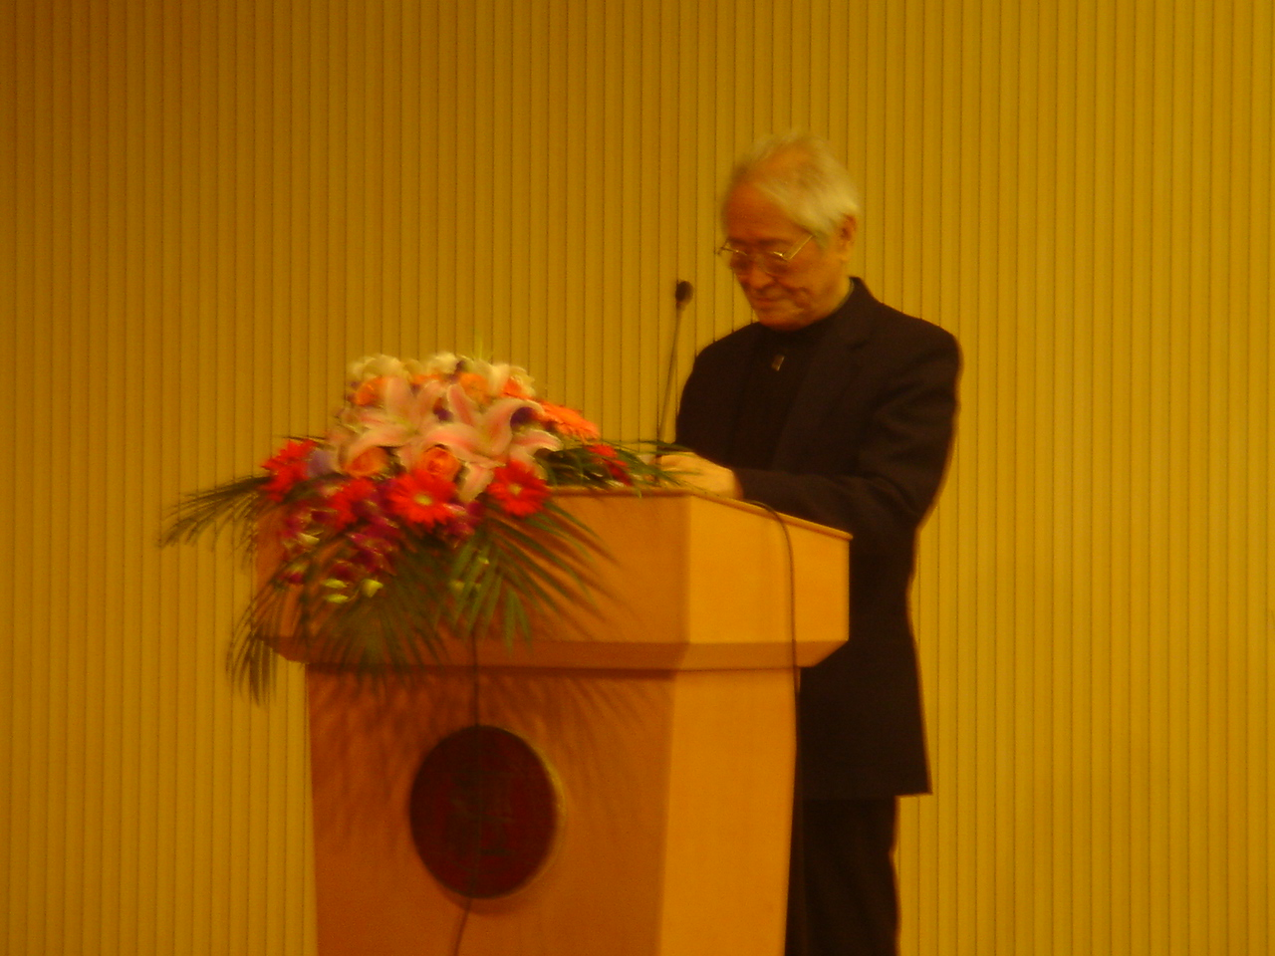
本次开幕式邀请到了中国作家协会会员、上海作家协会副主席、著名作家白桦老师，为同学们带来了一次精彩的文化讲座。在这次题为“和文学有关的几个和故事”的讲座中，白桦老师通过自己的亲身经历和多年来的阅读感受，向我们展示了真正的文学需要什么，真正的文学又是如何在现实与理想里穿行，在潮流与传统中抉择。
在讲座的开篇，白桦老师这样说到：“作家是说书人和说唱人的后代。”在接下来四十分钟的演讲中，78岁高龄的他溯回了作家的本源，坚持站立着为同学们讲述了一个又一个动人的故事。
首先，他提到了敦煌壁画里的“飞天”。白桦老师说，那些创作了象征自由和美好的敦煌壁画的绘画大师，多是半生坎坷、镣铐加身的囚犯。地方官员要求这些发配到此的囚犯在墙壁上作画。这实在是为难了这些罪人们了：没有自由，没有梦想，有如何去画翱翔九天的飞天呢？他们跪倒在自己建立的佛祖面前请求启示。佛祖说：你们的手脚是被拘束住了，但你们的心灵呢？囚徒们霎时如醍醐灌顶。通过这个故事，白桦老师强调，文学是自由的。从事文学者的主要责任是文学者的自觉，应该有自己独立的思考，有自己独立的心灵。
接着，白桦老师又娓娓道来，向同学们讲述了他的一些难忘的亲身经历。在“反右”和文化大革命期间，由于作品触及了一些真相，他受到了不公正的待遇，生活艰苦，甚至搁笔，放弃了写作。给他带来厄运的仅仅是一个有良知的作家的积极反思。对于说真话，白桦老师有自己的理解。他认为，任何一个有思想的人经历了长达数十年的劫难，都会痛定思痛。有责任感的作家，不能因为怯懦而去迁就因循守旧的观念，放弃已经认识到的沉痛教训。在任何一个时代，都需要敢于说真话的人。
在白桦老师的演讲结束后，是同学们的提问时间。同学们都十分珍惜与白桦老师这位文学大家面对面交流的机会，踊跃提问。对于同学们提出的各种问题，白桦老师一一给出了详尽的解答。当被问及如何看待纸质读物受到的来自于网络读物的冲击时，白桦老师对现今国人对待纸质读物的态度感到失望，但他表示，喧闹过后，一切依旧会归于平静，纸质读物一定会历久弥新，经久不衰。
当活动接近尾声时，主持人请求白桦老师为复旦学子们提出一些寄语，白桦老师动情地说：“我，羡慕你们。我，爱你们”。全场以最热烈的掌声，感谢这位老作家带来的心灵的洗礼和思想的启示。在掌声中，经济学院文化艺术节开幕式圆满结束。
本次文化艺术节的活动将持续到6月3日。继开幕式之后，艺术节的活动有著名作曲家陈钢的艺术讲坛，“舞动”大型舞会以及文化艺术节闭幕式暨毕业生欢送晚会。届时在文化艺术节期间，同学们将有机会参与到更多精彩纷呈的节目中。

学工组组织贫困生观看首届“助学政策 助我成才”系列报道
暨征文活动颁奖晚会
4月14日，下午3点整，经济学院学工组组织本院获得过助学金的贫困生观看首届“助学政策 助我成才”系列报道暨征文活动颁奖晚会的重播。
“助学政策 助我成长”活动是由中国青年报社主办，受教育部新闻办公室和多家媒体支持，以“感恩、自强、责任”为主题的征文活动。活动意在宣传国家助学政策体系，各地在落实国家助学政策过程中的新创新、新举措、新经验和在国家资助政策帮助下成长成才的优秀大学生和中等职业学校学生典型的先进事迹。来自全国各地各类高校的100名讲述自己命运故事自己的学子在3000多名竞争者中脱颖而出，在本次征文活动中获奖。
颁奖晚会以“阳光 成长 成才”为主题，来自中央戏剧学院的同学们通过朗诵获奖征文和媒体报道节选、情景剧表演等，真实再现了受资助学子在党的阳光政策哺育下成长成才的感人故事。现场观看的同学们无不被那些学子们的故事深深感染。一位同学说，看到这场演出让他想到了自己的经历。家庭贫困，让他几次面临退学的境地，而比起那些因为贫困而辍学的学生，他感到自己是非常幸运的，是国家的助学计划帮助他继续留在学校，接受教育，拥有了改变命运的机会。经济学院像他这样的贫困生同学还有100多名，他们都因为得到了国家助学计划的帮助，才有机会在像复旦这样的知名学府中深造。对于这些同学，经济学院也在国家助学计划外，为他们提供了额外的助学金和补贴，帮助他们完成学业。
观看结束后，同学们都更加感谢国家的助学政策，使他们拥有了和别人一样的受教育的权利。他们纷纷表示，将会努力学习，掌握知识，在以后的工作中回报国家和社会，为社会和谐和发展贡献力量，不辜负国家对他们的资助和培养。

经济学院本科生积极参加“五校联合慈善义卖”
2008年4月24日中午，经济学院的同学们怀着期待和些许紧张开始了准备了足足两周的“五校联合慈善义卖”活动。
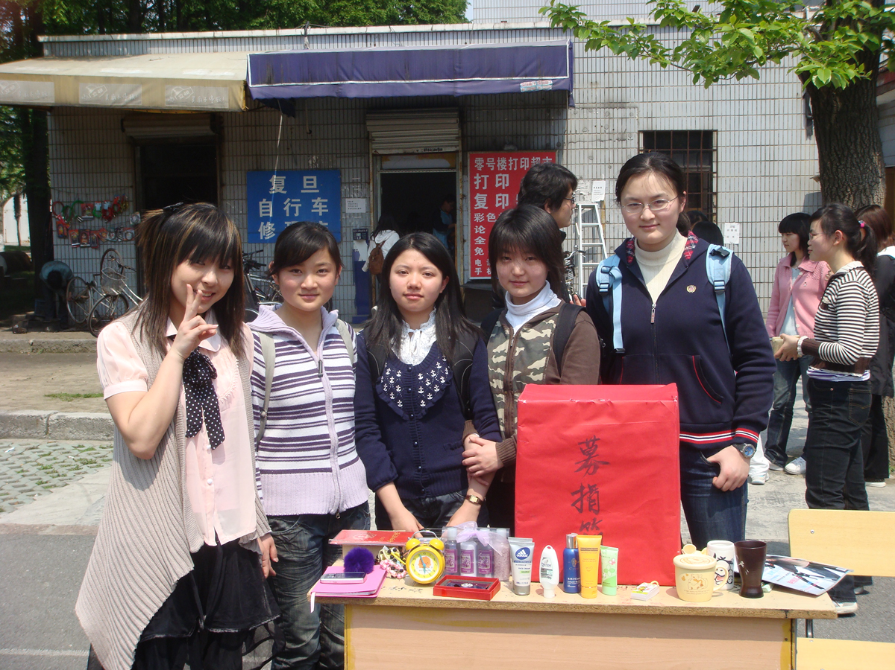
中午十一点半，随着一曲《爱的奉献》，义卖正式启动。这次义卖的物品主要来源于经济学院06级本科生、上海财大一部分同学的捐赠，以及adidas赞助的一些衣物。同时，校名礼品屋也参与了此次义卖，将在本次义卖上捐出所有卖出物品的所获利润。
本次义卖吸引了众多同学参加，大家纷纷解囊，不仅仅是为了义卖物品的实用性，也是为了献出自己的一片爱心，力所能及地帮助那些需要帮助的人们。
两个小时的义卖很快就结束了，桌上的义卖物品也被热情的同学们一扫而空。此次义卖的所有收入都将捐赠给上海市慈善基金会。这是一次成功的义卖，是一次体现了经济学院本科生们合作精神的义卖，是一次充满了全经院、全校同学爱心的义卖！

研究生学生活动
经济学院研工组“新政”大力支持基层班级开展活动
为加强经济学院学术探讨氛围，增进各班级的凝聚力，丰富同学们的课余生活，经济学院研工组自本学期开始，采用“新政”，积极鼓励经济学院研究生各基层班级开展各项学术、实践、交流等活动。开学一个多月的时间里，很多班级都积极开展了各类形式的活动。
经济学院研工组，此次采用一系列方式来提高各班级开展活动得积极性，同时也对各班级活动内容方向进行了正确引导。首先，学院对于各班级自行开展的活动将进行一定程度的财力支持。学院在各班级设立了信息员，以便第一时间与学院进行沟通，将班级活动及时上报。 信息员一般由各班级的班级干部兼任，这样可以保证活动的质量以及报送信息的准确。其次，学院将对积极参加各类校级活动的团体或个人给予全面支持。对于院里积极参加校级各项活动的同学，不仅对其活动经费进行一定赞助，更可以对于活动中遇到的任何困难进行帮助，并发动全院同学力量进行支持。
“新政”实施一个多月来，各班级以很高的积极性开展了各项活动。其中以2007级的学生最为活跃，分别开展了“07经济系——有爱更美丽”、07世经系硕士班为赴韩学子开展欢送会、07世经所“提高凝聚力，强我世经所”班级交流会、07世经系硕士班开展系列学术研讨会、以及06、07级金融系、金融研究院、世经所、保险系等联合举办的 “看改革三十年巨变”的嵊泗实地考察活动。这些活动都不同程度的得到了学院的支持。另外，对于参加北区寝室比赛的同学，经济学院也进行了全力支持，来配合学校工作的积极开展。经济学院将会继续推行“新政”，促进经济学院师生共创和谐友爱的大家庭。

经济学院研究生团学联换届仪式暨交流会顺利举行
4月10日，经济学院团学联举办了换届仪式，团学联新老成员齐聚一堂，研工组长蔡晓月老师出席了该仪式。
仪式由新一届团学联主席李恒同学主持，蔡晓月老师表达了对上一届同学工作的肯定与感谢，并为老成员发放了荣誉证书。新老成员对团学联的工作进行了热烈探讨，新一届成员通过几个星期的工作接手，分别针对自己部门工作中遇到的问题向老成员进行了虚心请教，老成员都一一做了细心解答与指导。
蔡晓月老师为新一届团学联主席团成员发放了聘书，强调了团学联工作对于学院建设及学生生活的重要性，期待新成员能够全心全意为经院研究生服务。

“纪念改革开放三十周年——中国与世界”
——经济学院主题博士生论坛进入筹备阶段
2008年，我们迎来了中国改革开放30年这一重要历史时刻。30年来，我们沐浴着改革开放的春风，中华大地焕发出了更新更强大的活力，中华民族在中国共产党的领导之下，踏上了民族复兴的伟大征程，并取得了举世瞩目的成就。30年来，我国经历了一个伟大的发展进程，国民生产总值年均增长9.7%以上。进出口贸易总额29年间增长了近100倍,城乡居民储蓄则增长了700多倍，创造了世界经济史上的奇迹，每一个中国人都有理由为此感到自豪。
经济学院结合本院研究生实际特点，积极筹备了“纪念改革开放三十周年——中国与世界”博士生论坛活动。4月17日，经济学院团学联在蔡晓月老师的指导下，邀请了戚顺荣、李天栋、姜建强、汪立鑫等老师一同对论坛选题及征稿事宜进行了探讨。改革开放三十年来，中国经济从各个方面都有了长足发展与不俗表现，因此，如何在论文选题上既保证学术质量，又防止选题过窄过死成了各个老师讨论的焦点问题。
会上，团学联成员向各位老师简要介绍了去年博士生论坛的流程、选题与投稿评选等情况。各位老师经过讨论，结合去年博士生论坛的经验，选取了公共经济政策、经济增长、金融市场、全球化问题等四方面作为选题范围。这四个方面从不同的角度与侧重点反应了改革开放三十年来中国经济的发展历程，又都是当前中国需要继续关注的焦点问题，是具有历史感与现代感的很好结合。会上初步确定论坛将于11月举办，届时受邀各大高等院校和复旦大学在读博士、硕士研究生都将齐聚经济学院，以当代学子自己的方式，共同见证与纪念祖国三十年来的伟大发展历程！

经济学院研究生代表参加华东七校素质拓展交流会
有道是：天下快意之事莫若友,快友之事莫若谈！在这春暖花开、莺歌燕舞的季节，经济学院学生代表在研究生团学联主席李恒同学带领下，接受上海交大安泰经管学院的邀请，与华理、同济、上外、华师和上大的新朋友为伴，共赴交大这趟“友谊之约”。
此次交流以上海七所院校的经管学院研究生为主，旨在促进交流，加强合作，为上海地区各高校研究生相互学习、共同探讨提供平台。交流会上，各高校学子就当前中国经济发展的问题进行了探讨，对各自学校目前关注的焦点进行了交流。交流会还精心安排了各种游戏，使各校学生迅速相互熟悉，构建了交流会轻松的气氛。我校同学积极参与讨论，对主办学校表示了感谢，并欢迎各高校学子到我校进行交流。

班级风采
06财政（本）举办“走进中国股市”的演讲
2008年4月1日下午1点，经济学院06财政（本）在经院201举办了题为“走进中国股市”的演讲。
06财政的李闻达同学从中国股市的发展历程；股票的发行与上市交易；影响股价的因素；几种证券投资分析的方法；我们如何进行投资；展望中国股市的未来等六个方面向大家介绍了中国股市的一些概况。他通过自己炒股1年半的经历以及一些课外知识，使大部分只局限于书本知识的学子对于中国股市有了一个初步的了解。
通过这次讲座，同学们受益匪浅，不仅有了一个把理论知识和现实相结合的机会，并且给了身边的同学一个展现自己才能，共享优势资源的条件。

放牛班的“新”春天
——06国金（本）“放牛班的春天”志愿者活动开展新项目
本学期，06国金“放牛班的春天”志愿者活动开展了新项目，由志愿者给民工子弟小学的孩子们进行一对一的数学和英语的补习。
“放牛班的春天”是06国金青志小队的传统志愿者活动项目，旨在为民工子弟小学的孩子们提供志愿者服务。在上学期，青志小队组织并开展了多次活动，包括为孩子们举办小型的运动会，与孩子们进行游戏，为他们补习功课等。一系列活动都取得了成功，孩子们得到了帮助，志愿者们也在活动过程中享受到了孩子们带来的欢乐。
本学期，06国金青志小队的志愿者们将为孩子们提供针对性更强的一对一补习，补习科目正是孩子们学习中困难较大的数学和英语，补习时间为休息日，补习频率为一周一次。活动方案一提出，便得到了06国金全班同学的支持，很多同学纷纷报名参加，都表示愿意给孩子们提供学习上的帮助。
此项活动已经正式启动，志愿者们按时到孩子们家中或在学校给孩子补习，受到民工子弟小学孩们的一致好评。
在春天到来的时节，06国金青志小队的活动也为民工子弟小学的孩子们带去了“新”的春天。

“经邦济世学术路，身‘体’力行经济系”
——07经济（硕）开展全班体锻健身活动
当阳春三月的阳光洒落复旦园内来往的人流，07经济系的同学们也在繁忙的学业课程中开始寻觅探求如何在学院德智体美的发展和自我孝友贤良的期许实现完美的结合。作为经济学的子弟兵们，我们更有优势来实现在有限的时间约束中实现效用的最大化。
经济系班级体锻活动，也就在这样的跃动中逐渐成形并且发展为班级凝聚力建设和关爱健康事业的常规性活动。为了最有效的统筹时间安排，我们选择在每周三宏经下课到晚饭前的一个多小时里，来到北区体育馆参与集体活动。在这里可以进行乒乓球，羽毛球，篮球等多种体育活动。
生活与学习的权衡，自我和集体的兼顾，都在如火如荼的活动中得到了和谐的诠释。而经济系的活动，不仅仅为本班同学所乐道，更吸引了其他专业同学的参与。07经济（硕）还打算邀请经济系博士师兄师姐们参加到体锻中来，增进硕博之间的感情。
07经济（硕）的同学们表示，通过开展全班健身活动，大家更能做到博笃切近、敬业乐群。

07世经所（硕）举行“提高凝聚力，强我世经所”班级交流会
2008年4月2日晚，07世经所（硕）举行了主题为“提高凝聚力，强我世经所”班级交流会。此次交流会旨在加强07世经所班级内部同学之间的在生活、学习、工作各方面的交流，提高全体同学凝聚力和集体荣誉感，促进班级在学校、经济学院相关活动中发挥作用。
此次交流会以聚餐的方式进行，在融洽的气氛中，同学们就共同关心的论文写作、课题研究、出国交流、实习兼职、素质拓展等方面展开了热烈的讨论，互相关心，互相启发。
交流会上，担任经济学院研究生团学联主席的李恒同学介绍了团学联近期的诸多活动，号召大家积极参与到学术活动、文体活动中来。支部书记李静则向即将参加党课学习的8位同学分发了党章，决定定期组织入党积极分子的培训，加强班级同学对党的各项方针政策的认识。
对于部分同学在学习生活中遇到的问题，大家从精神上给予鼓励。同学们还为未来班级活动献计献策，例如进行异地素质拓展，进行学术讨论会和研究生心理调查，到上海博物馆、一大会址开展主题思想教育。交流会进行中，同学们还进行了丰富多彩的游戏，为平时忙碌的研究生生活添上了轻松的一笔。
同学们表示今后要经常性地举办班级活动，使大家充分感受到班级这个大家庭的温暖。
此次07世经所“提高凝聚力，强我世经所”班级交流会取得了良好效果，达到了提高班级凝聚力的目的，为今后07世经所班级工作的开展奠定了良好的基础。

【简讯】
- 经济学院2008届优秀毕业生评选工作顺利完成
4月初，经济学院学工组、研工组顺利完成优秀毕业生的评选。共评出上海市优秀毕业生35名（本科生21名，研究生14名）、复旦大学优秀毕业生66名（本科生40名，研究生26名）。

- 经济学院分团委评优工作顺利完成
经济学院分团委于4月进行了复旦大学优秀团员、优秀团干部、优秀团支部的评选。通过各班自主评选的方式，此次经济学院共评出优秀团员48名、优秀团干部15名；优秀团支部评选由各团支部自主申报，学院组织评审。最终评出2个优秀团支部，它们是：06世经（本）团支部、06国金（本）团支部。

- 经济学院学工组、研工组召开毕业班还款动员会
4月初，经济学院学工组、研工组召集毕业班级辅导员召开了毕业班还贷款动员会。
首先，学工组、研工组先将《关于2008年毕业生中国银行国家助学贷款还款确认的说明》下发到每位辅导员手中。然后逐一指导辅导员该如何指导学生进行按时还款。最后，强调学生按时还款的重要性。辅导员们表示，他们会督促学生按时还款，并把按时还款的重要性传达给学生。

- 经济学院“双星奖学金”颁奖会暨获奖学生见面会顺利召开
4月21日上午10：30，经济学院“双星奖学金”颁奖会暨获奖学生见面会在经济学院801会议室顺利举行。此次共有10名学生获得此奖项（本科生3名，硕士生3名，博士生4名）。
会上双星集团的领导与获奖同学进行了愉快的交流，鼓励同学们好好学习、奋发图强，并向同学们授予了奖学金证书；获奖学生代表也向双星集团的领导送上了亲自购买的礼物，以表心意。

- 本科生“经院杯”乒乓球赛决赛圆满结束
2008年4月3日下午5点，“经院杯”乒乓赛决赛在南区乒乓房最终打响。06经济（本）和04国金（本）经过激烈角逐，最终04国金（本）获得此次“经院杯”乒乓球赛冠军。

- 本科生“院系杯”篮球赛于4月拉开帷幕。经济学院同学与各其他各系同学正在进行着激烈的比拼。

- 本科生“经院杯”足球赛于4月11日拉开帷幕。各班纷纷组队参赛，体现了经济学院各个班级的凝聚力。

顾问：石磊、袁志刚 审核：吴力波 编辑：时乐平

